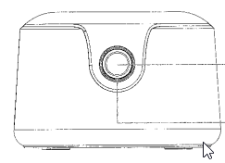
07 – Clonación discos cun sistema operativo.

Material:
- Clonadora de discos TOOQ
- Manual da clonadora
- DOUS Discos SATA (Idealmente HDD e SDD)

Procedemento:
- Nesta práctica vas a realizar a clonación simple dun disco. Para elo é preciso ter realizada a práctica anterior e revisar a práctica 0.
- Extrae o disco duro do ordenador de prácticas e inserta na baia de orixe da clonadora.
- Introduce o disco
- Coloca o novo disco na baia de destino (SSD).
- Revisa no manual o procedemento de clonación e realiza a clonación dos discos.
- Unha vez finalizada clonación monta o novo disco clonado no ordenador de prácticas.

Evidencias:
- Inclúe unha fotografía na cal verificas previamente inserir na baia de orixe se vexa na captura a pantalla onde accedes ao ficheiro de texo.
- Realiza unha fotografía na cal se vexa a hora de inicio da clonación dun reloxo e os leds parpadeando.
- Realiza unha fotografía co proceso de clonación ao 50%? Inclúe tamén unha fotografía onde se vexa o reloxo coa hora.
- Realiza unha fotografía co proceso de clonación ao 100%? Inclúe tamén unha fotografía onde se vexa o reloxo coa hora.
- Monta o disco novo no ordenador de prácticas e inclúe fotografías deste proceso e o funcionamento correcto.

